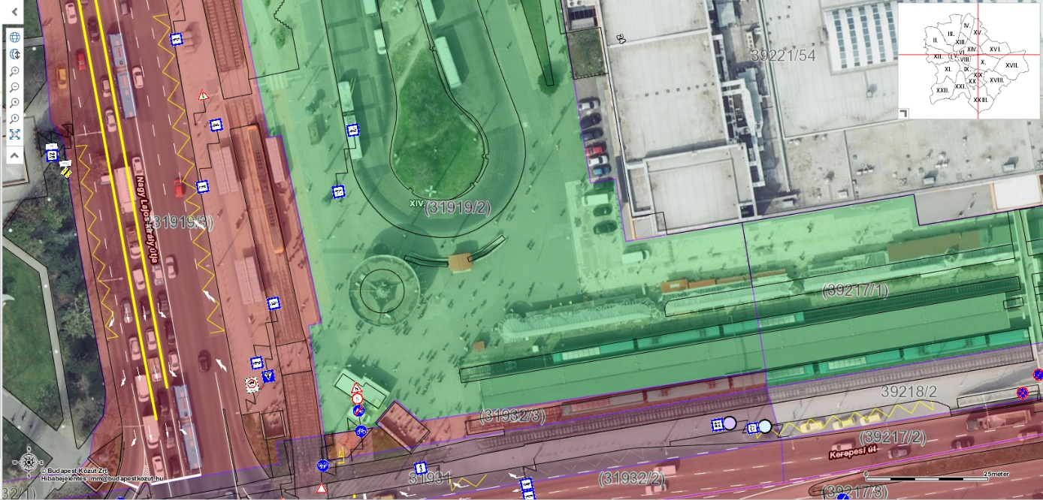

Tulajdonosi megosztás: Barna főváros, zöld XIV. kerület.

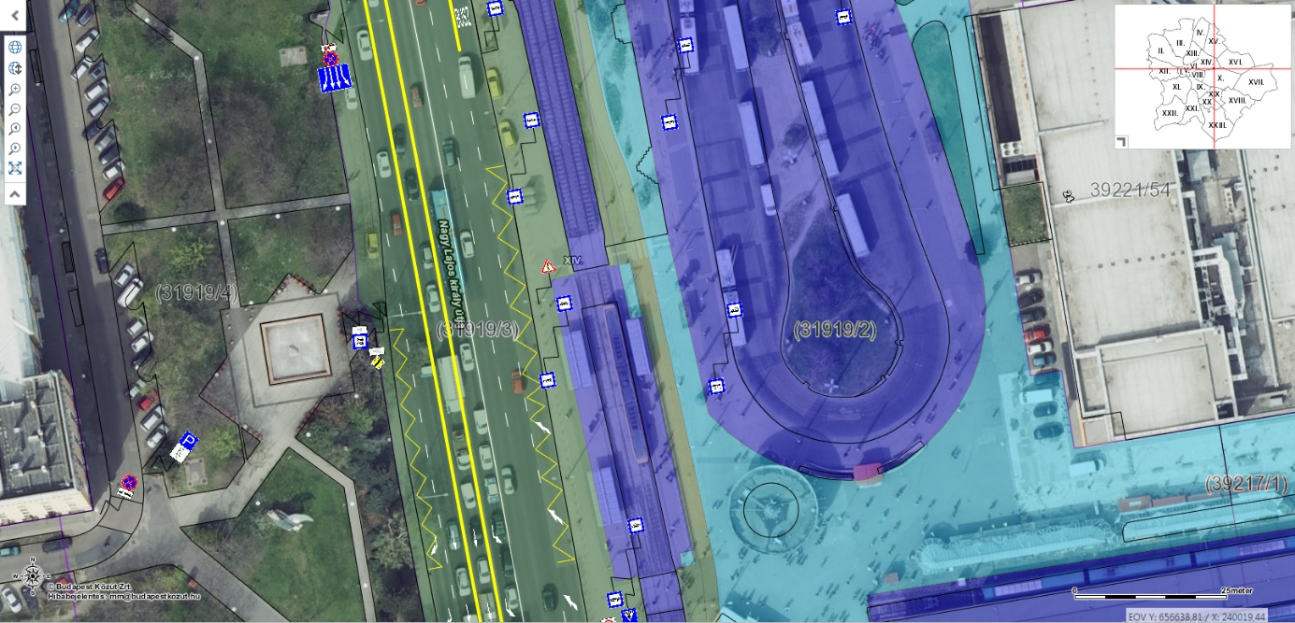

Kezelői, üzemeltetői megosztás: Zöld Budapest Közút Zrt., kék BKV Zrt.

Véleményem szerint BKV az érintett, ezen a kezelésében lévő végállomás területen. Az Örs vezér tere itt (31919/2) hrsz XIV. kerület Zugló Önkormányzata tulajdona. A 432/2012. (XII.29.) Korm. rend. 2. sz. melléklete alapján *(sorszám szerint)*:

*(773)* Örs vezér tere (Nagy Lajos király útja – Füredi utca)

*(774)* Örs vezér tere (Nagy Lajos király útja vonala)

Csak útvonalszerűen utalják hozzánk az Örs vezér terét, magát a HÉV és autóbusz-trolibusz végállomási területet – ide értve a járdákat – nem. Ez tehát vagy BKV vagy kerület, de véleményem szerint ez itt BKV.

**Dégen Zsolt**

műszaki nyilvántartási szakértő

Nyilvántartási osztály

**Budapest Közút Zrt.**     Tel:   +36 30 4949819

E-mail: [zsolt.degen@budapestkozut.hu](mailto:zsolt.degen@budapestkozut.hu)   
Cím:  1115 Budapest, Bánk bán utca 8-12.

Telephely: 1085 Budapest, Baross u. 22. VI./603.